从一个小案例看小米物流设计的问题及改善路径

孩子经常要在一起作业网APP及其它APP上做作业、学习，我就拟给孩子买个手机专门干这个；小米手机性价比不错，所以，我就在小米商城上选择了一款红米5A的手机，提交手机订单后；过了一会儿，想到新手机最好弄个手机套保护一下；所以，又到小米商城中去找，果然有5A手机的套；这里我想到大约五分钟前的手机订单，就进去想修改订单，再合并购买手机套，可之前的订单显示只能申请退款，不能修改订单；这样就比较麻烦了，所以，只好另行提交一个手机套的订单，加了10元的快递费。

大约是30号下午两点左右，购买，从目前的物流状态来看，手机从东莞发，手机套从上海发：

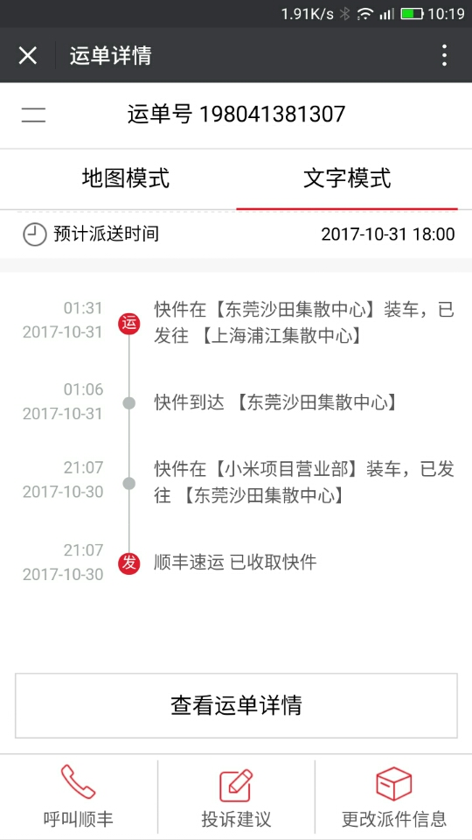

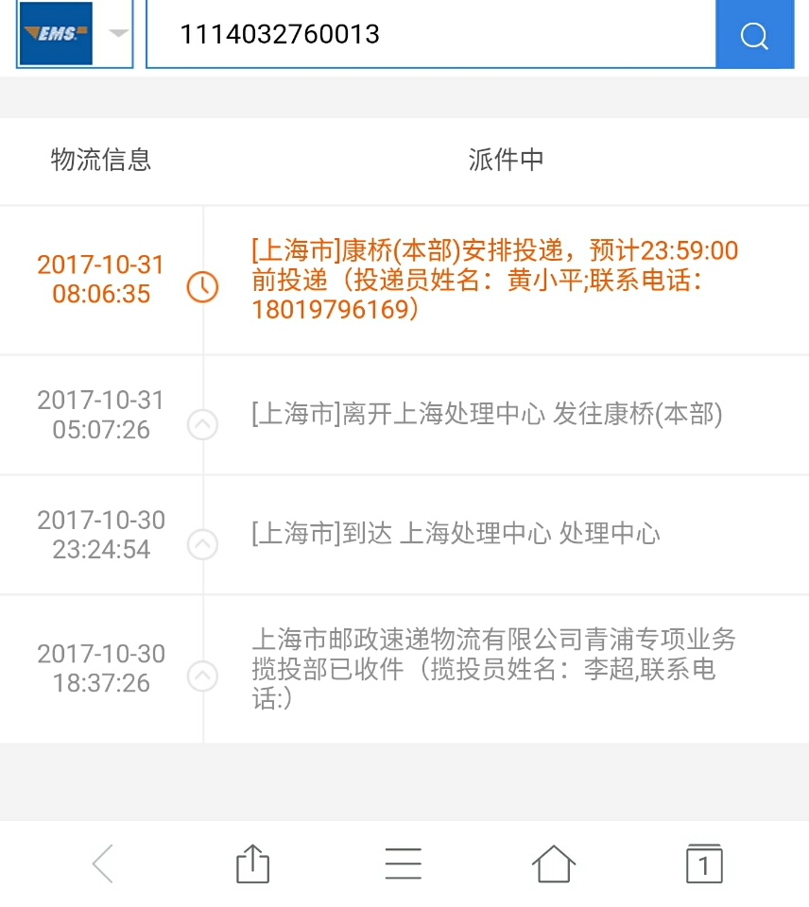

我分析一下这两个订单的物流：小米手机应该是广东东莞的某个手机代工厂生产，通过当地的小米项目组安排物流，手机价值相对较高，所以，采用了顺丰，31号可以到上海，31号或11月1号就可以送到我手中；顺丰起家广东，至上海长三角是优势线路，物流相对来说是有保证的；小米的手机套，价值低，应该是上海本地（购买地也为上海）的经销商、厂家或者小米上海的本地仓发出，用EMS，也是当天发货，隔天一早就送到我们小区最近的快递柜中，物流体验也是不错的；如果要求不严格，本次购物，小米商品给人的物流体验应该算还OK，但如果从我们物流专业的角度来说，其实还是不尽如人意待改善的地方；表现在：

首先，来看小米商城的购物；作为新购手机来说，一般买家都会购买个手机套来保护，但我在选购手机过程及结算过程中，小米商城上没有手机套商品信息的展示和推荐，倒有小米VR之类的推荐；我想原因可能是：一，手机套利润低，要推荐利润高的VR等产品；二，手机套和手机发货地不在一起，不利于自身管理及后继安排，出力不讨好。

其次，从小米的物流安排来看，前后相差不过10分钟的订单，小米商城安排的是两家物流公司，没有进行订单合并，也没有安排给一家快递公司统一安排物流；作为消费者，多付了一次快递费，还要分两次收货；作为品牌商小米，要两次安排物流和作业；作为物流方，要两家分别来取件；当然，本案例商品不在一个城市，小米根据其物流规则和供应商实力，安排两家有其道理；但我观察到，即使同一买家、时差极短、同一发货地的订单会被安排成两个订单、两个物流也颇为常见；这种物流安排，一定是还有待提升、改善的。

就这个身边发生的商流、物流小案例，我想，作为品牌商的商流、物流设计来说，下面有一些改善的建议和思路。

关于商流

手机+手机套，是消费者购买的硬需求（这是表层的，还有“尿不湿+啤酒”这样的隐性需求匹配）；从品牌商商流规划来说，一定要把其捆绑销售（产品不在一个地方存储，产品附加值低，只是短期和缺乏规划的结果）；在利润和客户体验上，也许是一种“鸡生蛋，蛋生鸡”的关系，在不同的社会经济发展阶段，商家可以自己选择，但在当今买方市场情况下，客户体验应该要先于企业利润。

品牌商让客户体验好了，当然会增加销售额，长期来看销售额也一定会带来利润；本案例中，我发现，品牌商的商流设计还不足，还是相对短视；当然，要做好商流的设计，一个好的商流逻辑，比如，订单波次的应用，两小时或半天合并一次订单，在品牌商后台信息系统和大数据分析帮助下，从源头就断绝或减少类似这种的不经济订单。

关于物流

小米雷军提出的互联网精神“专注、极致、口碑、快”，都是围绕客户体验、让客户爽的思路，小米商城未将手机套和手机放到一起售卖应该有其考虑和不得以的原因，我相信他们对客户的体验感是重视的，但其在产品的供应链和物流安排上暂时可能还有些没做到；比如，在供应链设计时，未将手机产业链按客户一站式购物的需求进行物流的设计，在品类周边产品上没有统一的仓储，或者关于这个品类没有设计合理、足够的前置仓；物流供应商的选择缺少战略性的全国性合作商，比如在本案例中，如果将手机和手机套的物流都安排给顺丰，则顺丰使用其全国性的系统，作好合并物流，即使两次收货，但可以做到一次送货。

本案例中，顺丰和中国邮政都是各做各的业务，那么，针对同一个客户订单，是否有快递公司之间打通数据进行合并订单的可能？或者，有这么个第三方，来实现最后一段到户终端配送的统一送货？从这个案例中，我发现共同配送的潜在需求巨大。

香港前特首曾荫权说：作为特首，也就是要为香港人民打好这份工。这里面反映了一个思想，也就是我们社会的运转，其实就是需要包括我们每个人都要各尽其责，做好自己的事；本案例中，我发现在品牌商商流、物流上的“打好工”方向是：品牌商在商流、物流设计还有待升级（号称雷军亲抓供应链的小米尚如此），物流商还要摒弃隔阂、开放数据、建设共同配送中心（干线已有大车队和专线来专业化运作了，前、后端的集货和配货的共同配送模式还处于起步阶段）。